5 ЗАДАНИЕ
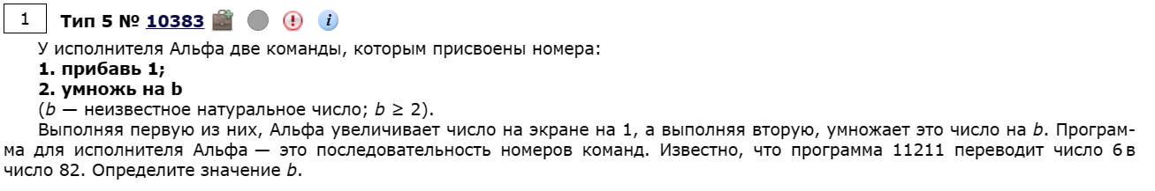
1. Начинаем с конечного числа 82.
2. Вычитаем 1 дважды: \(82 - 1 - 1 = 80\).
3. По принципу обратных операций, каждое прибавление 1 заменяем на вычитание 1, а каждое умножение на b — на деление на b.
4. Нам нужно получить такое число, чтобы при вычитании из него двух единичек получилось 6, следовательно нам нужно 80/b=8
5. Получаем \(80 / 10 = 8\).
6. Последовательно применяем операции вычитания единичек, чтобы получить исходное число 6.
7. 8-1-1=6
8. Таким образом, значение \(b\) равно 10.

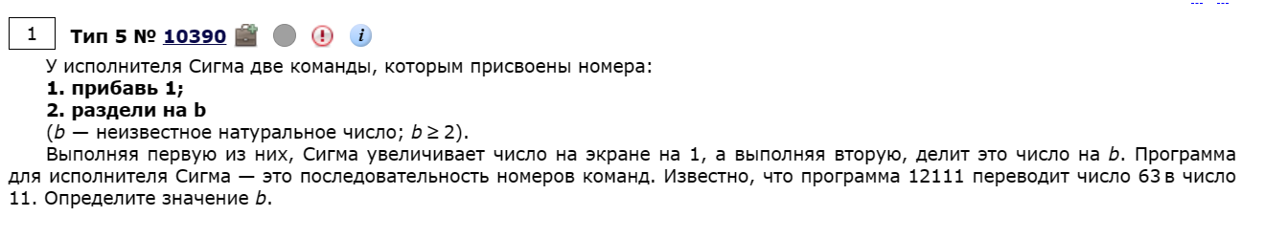
- Начинаем с числа 11 и вычитаем из него 1 11-1=10
- Замечаем, что после 2 у нас стоит 111 то есть мы должны при умножении получить число 63-1-1-1=60
- Получается 10*b=60
- b=6

6 ЗАДАНИЕ
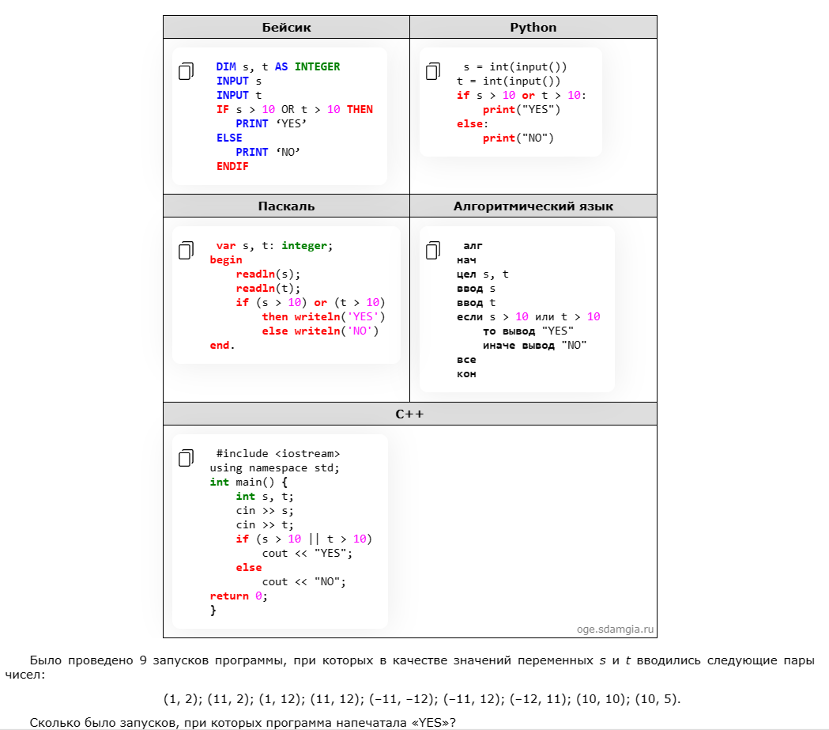
Мы смотрим код на языке Python🐱‍🐉🐱‍🐉🐱‍🐉🐱‍🐉🐱‍🐉🐱‍🐉🐱‍🐉🐱‍🐉
Нам даны 10 пар чисел и в условиях на языке питон:
if s > 10 or t > 10:
То есть если хотя бы одно из двух значений больше 10, то нам выведется YES. При паре (1,2) Выведет нет. При паре(11,2) выведется YES. Считаем количество пар для YES.
Получаем 5 пар: (11,2); (1,12); (11,12); (-11;12); (-12;11);

